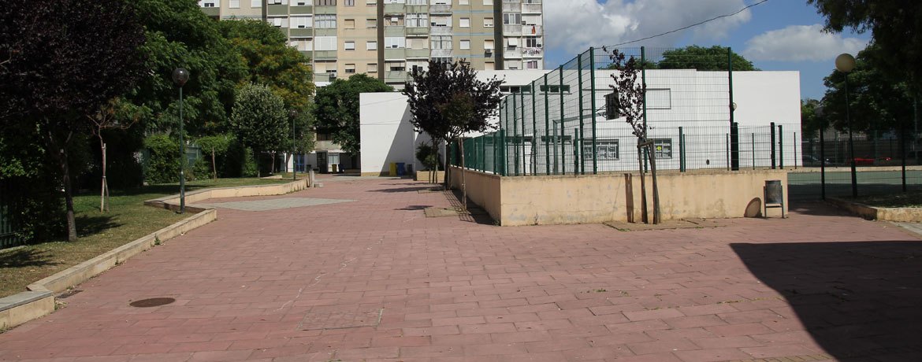

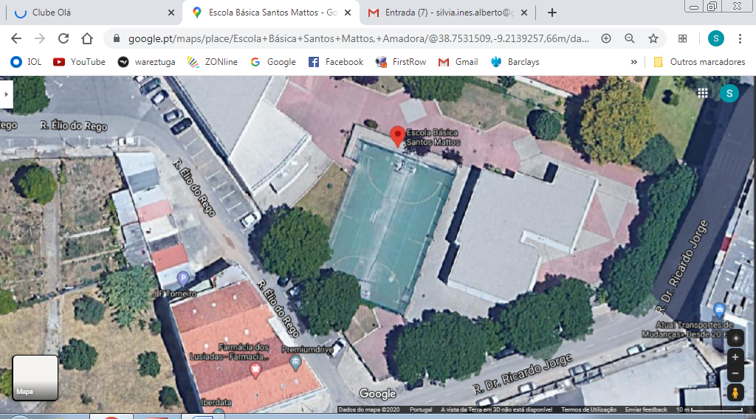

Os alunos da Escola Básica Santos Mattos possuem uma zona de recreio exterior e o campo de jogos descobertos. Assim, em dias de chuva, as crianças têm de permanecer no interior das salas ou no interior da escola, em espaço com escadas, prejudicando o seu tempo de recreio e promovendo possíveis acidentes, mas também a não realização da AEC “Atividade Física e Desportiva-Desporto”.
Também os auxiliares que se encontram a receber os alunos à entrada da escola estão expostos à chuva e nesses dias, por vezes, recebem os alunos já dentro da própria escola, ficando a entrada desprotegida para alunos e funcionários, podendo algum elemento externo nela entrar.
Por outro lado, nos períodos de forte exposição solar, a ausência de sombras poderá contribuir para episódios como os conhecidos “escaldões”, que comprometem a saúde dos alunos, pessoal docente e não docente.
Para resolver esta situação, sugiro a montagem de uma estrutura galvanizada com tela de alta densidade / opaca / impermeável, com válvula de segurança para ventos fortes: a estrutura cobrirá a entrada principal, parte do recreio principal indo até ao refeitório, com uma derivação para a entrada lateral do interior da escola, (conforme ilustrado na imagem).
Para além de abrigar a comunidade escolar da chuva e do sol, esta solução criará melhores condições para a realização de mais atividades no exterior.
Nota informativa da proposta colocada a votação
A componente da proposta que é colocada a votação é a instalação de tensada no recreio.
Esta decisão está de acordo com o n.º 3 da Norma 9 das Normas de Participação do OP Amadora, segundo o qual se uma proposta validada contiver alguma componente considerada não exequível poderão ser introduzidos ajustes técnicos por parte dos serviços da CMA.
Valor de investimento estimado: 50.000€

